Районный методический кабинет отдела образования
администрации МО Матвеевский район

Программа районного семинара
для учителей математики образовательных организаций Матвеевского района
«Методика обучения построению кусочно-заданных функций»

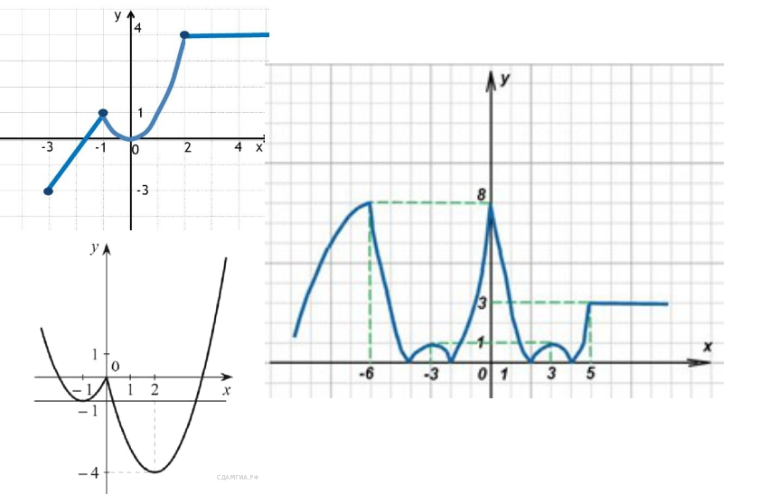

Участники семинара:
- учителя математики образовательных организаций
- методисты РМК

27 ноября 2017 года
Отдел образования администрации МО «Матвеевский район»
с.Матвеевка

Регламент работы семинара-практикума

9.20-9.30 | Регистрация участников
КРУГЛЫЙ СТОЛ

09.30-09.40 | Анализ выполнения обучающимися 9-х классов задания № 23 на ОГЭ по математике в 2017 году.  Половинкина Г.Ю., руководитель РМО учителей математики
09.40-10.00 | Мастер - класс «Построение кусочно-заданной функции (парабола)»  Кабаева Н.А., учитель математики Борискинского филиала МБОУ «Матвеевская СОШ»
10.00-10.20 | Мастер - класс «Построение кусочно-заданной функции (гипербола)»  Гарипова Г.И., учитель математики МБОУ «Новожедринская СОШ»
10.20-10.40 | Он-лайн -мастер - класс «Построение кусочно-заданной функции. Основные принципы».
10.40-11.40 | Тестирование учителей математики по решению заданий части №2 ОГЭ.
11.40-11.50 | Принятие методических рекомендаций
12.00 | Отъезд участников семинара

